Nama : Riyan Risky W S

NIM : 185410103

Praktik 1

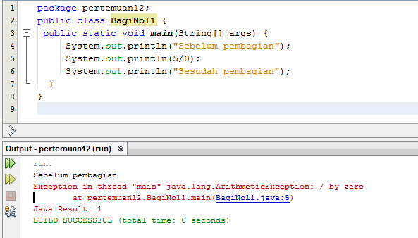

Praktik 2

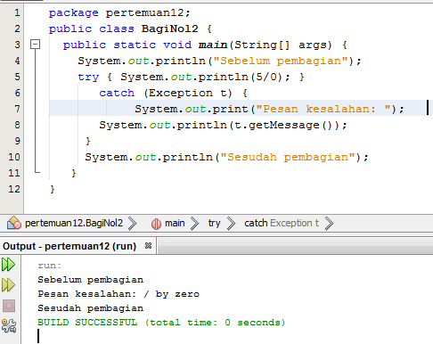

Praktik 3

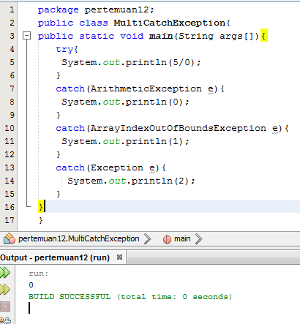

Praktik 4

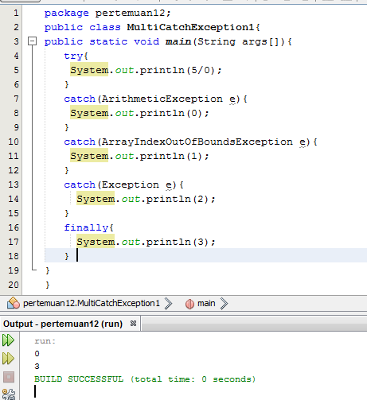

Praktik 5

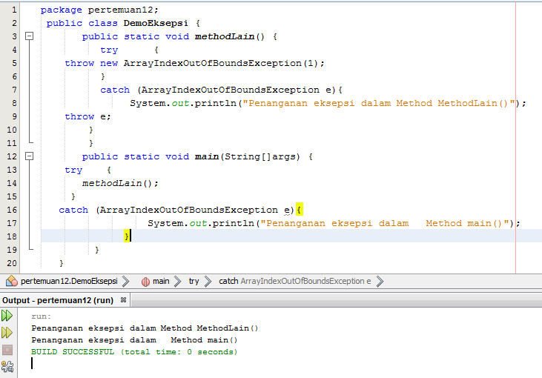

Latihan

1 .Buat 2 contoh program menggunakan class exception selain yang telah dipraktikkan.

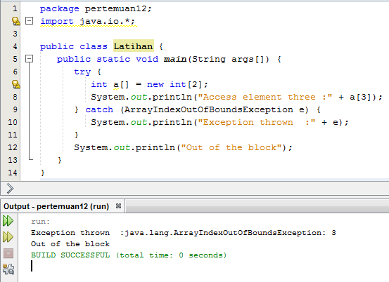

Tugas

1. Jelaskan perbedaan kelas error dengan kelas exception.

2. sebutkan kegunaan dari exception landing.